Cloud & Virtualisation - © TEK-UP - University
Compte rendu du : EYA KRIBI ing -3-s-d
LAB02 : Configuration des Modes d’Accès Réseau sous VirtualBox
1 Préparation des VMs
VM1 (ubuntu) et VM2 (ubuntu-full-clone)
2 Les modes d’accès réseau dans VirtualBox
3 Mode accès réseau NAT
3.1 Configuration du mode NAT
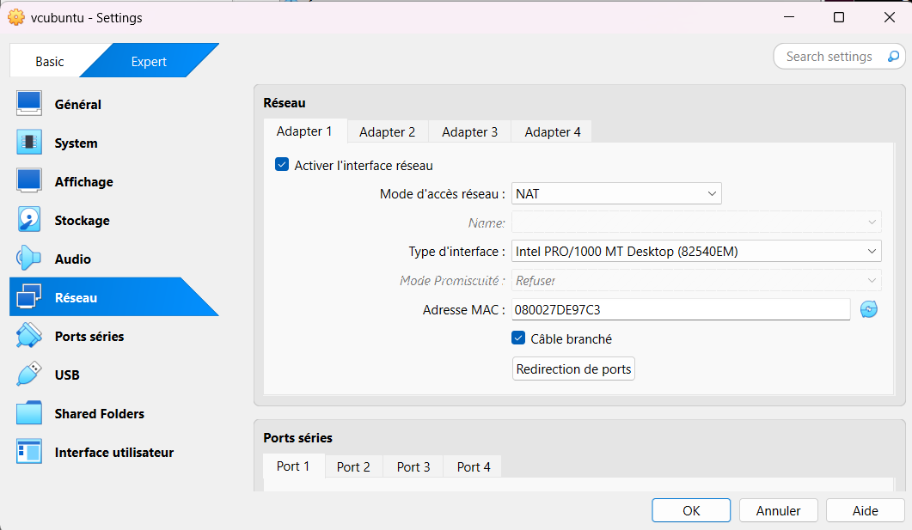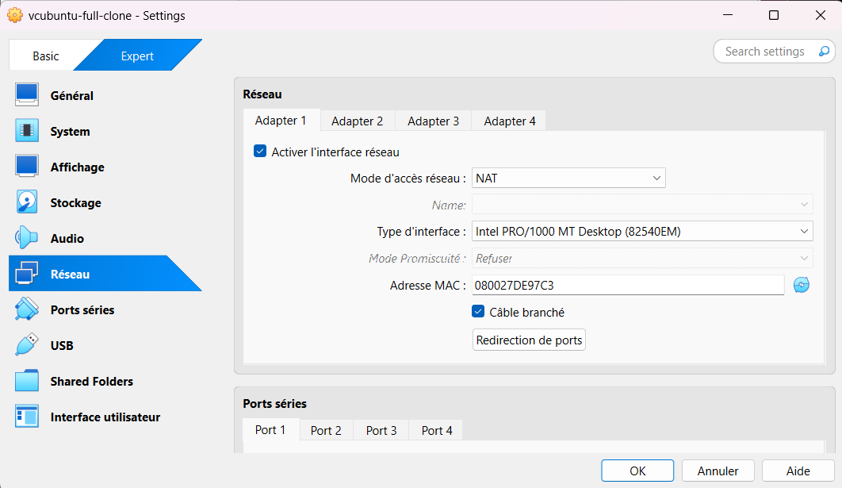
3.2 Vérification et tests du mode NAT
5. Démarrez les machines VM1 (vcubuntu) et VM2 (vcubuntu-full-clone)
6.
Machine | Adresse IP | Masque réseau
Machine hôte | 192.168.1.109 | 255.255.255.0
VM1 | 10.0.2.15 | 255.255.255.0
VM2 | 10.0.2.15 | 255.255.255.0
Table 1 – Adresse IP et masque réseau des machines
7.
Source | Destination | Ping réussi ? (Oui/Non)
Hôte | VMs | Non
VMs | Hôte | Oui
VM1 | VM2 | Non
VMs | Internet (ex. 8.8.8.8) | Oui
Table 2 – Résultats des tests de connectivité entre hôte, VM1, VM2 et Internet 4 Mode accès réseau par pont : Bridged Adapter
4.1 Configuration du mode Bridge
8. Changez les modes d’accès réseau des deux machines VM1 et VM2 à "Accès par pont / Bridged Adapter"

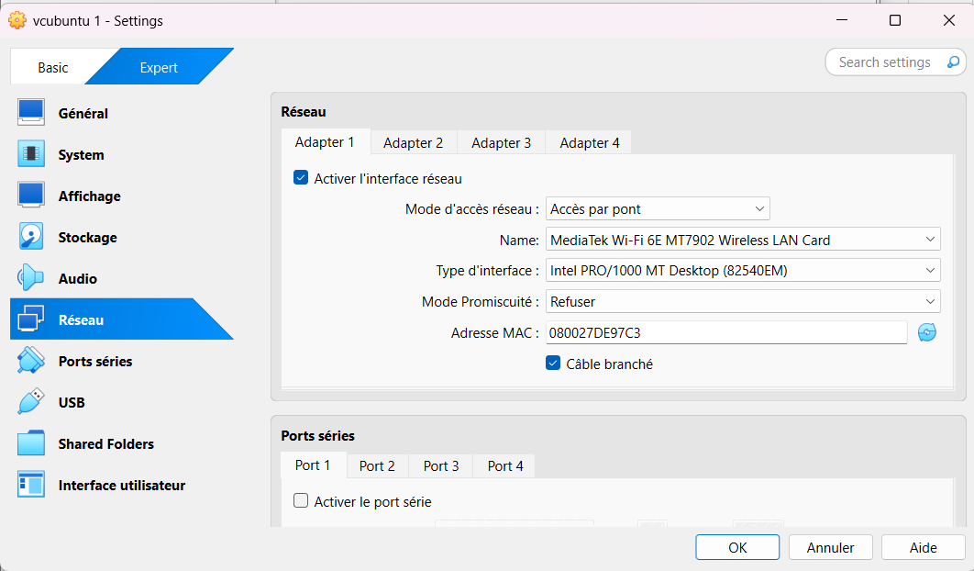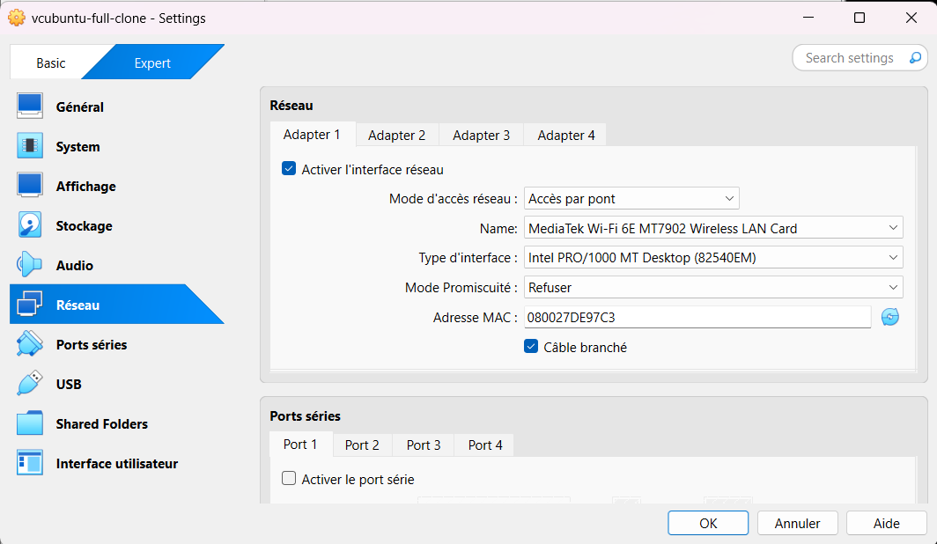

4.2 Vérification et tests du mode Bridge
9.
Machine | Adresse IP | Masque réseau
Machine hôte | 192.168.1.109 | 255.255.255.0
VM1 | 192.168.1.119 | 255.255.255.0
VM2 | 192.168.1.118 | 255.255.255.0
Table 3 – Adresse IP et masque réseau des machines
10.
^{Source} | Destination | Ping réussi ? (Oui/Non)
Hôte | VMs | nom
VMs | Hôte | nom
^{vm1} | VM2 | Oui
VMs | Internet (ex. 8.8.8.8) | Non
Table 4 – Résultats des tests de connectivité entre hôte, VM1, VM2 et Internet

5 Mode accès réseau privé : Internal Network
5.1 Configuration du mode Internal Network
11/12.
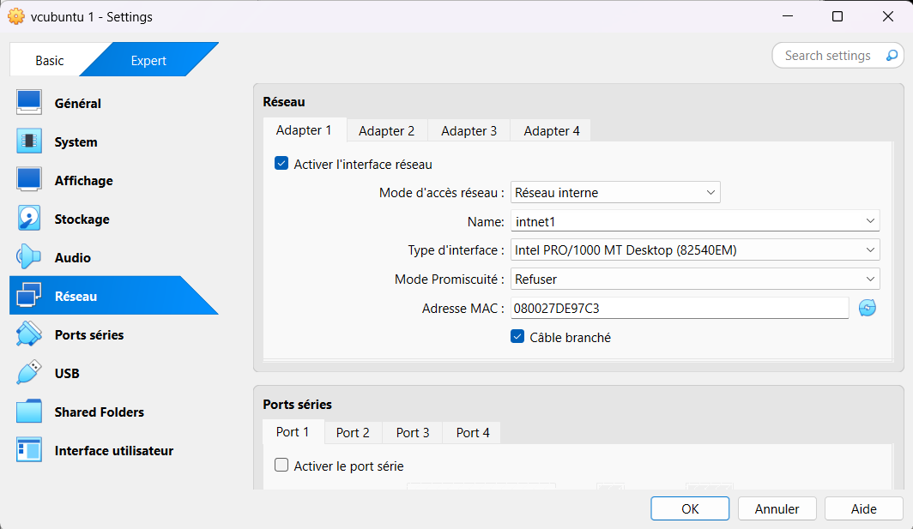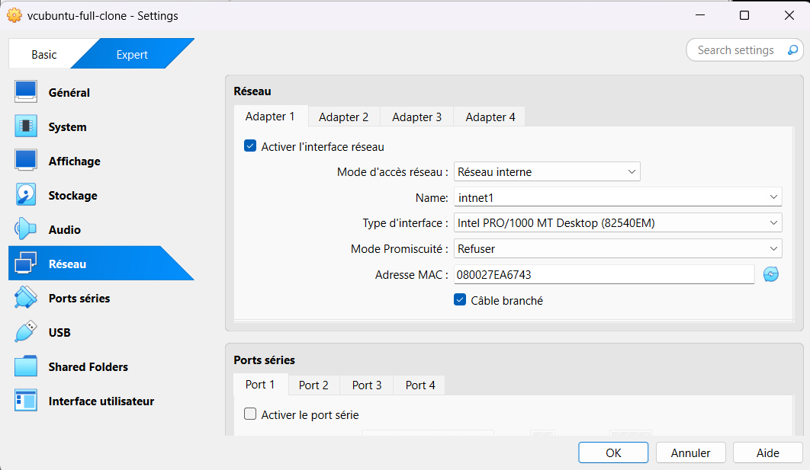
Après définition du nouveau réseau, on va ajouter un serveur DHCP au réseau "intnet1" pour l’affectation des adresses machines :
cd ’C :\ Program Files \ Oracle \ VirtualBox ’

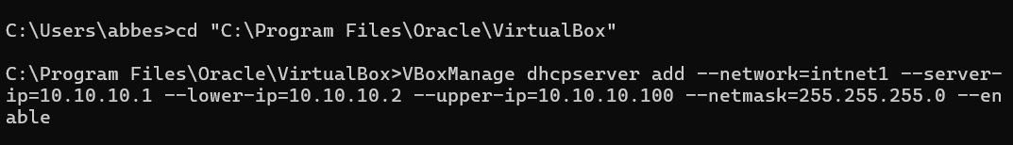
vboxmanage dhcpserver add -- netname intnet1 -- ip 10.10.10.1
-- netmask 255.255.255.0 -- lowerip 10.10.10.2 -- upperip 10.10.10.12 -- enable

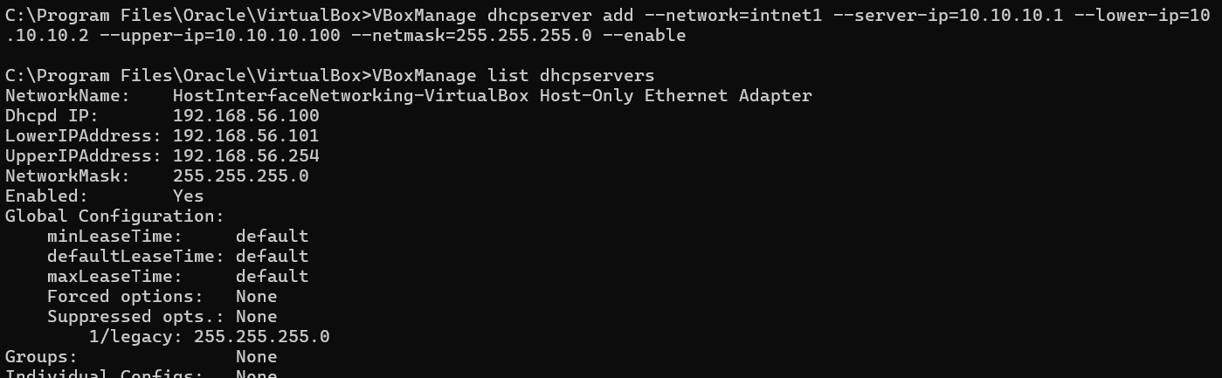
5.2 Vérification et tests du mode Internal Network
14.
Machine | Adresse IP | Masque réseau
Machine hôte | 192.168.56.1 | 255.255.255.0
VM1 | 10.168.56.101 | 255.255.255.0
VM2 | 10.168.56.101 | 255.255.255.0

Table 5 – Adresse IP et masque réseau des machines
15.
Source | Destination | Ping réussi ? (Oui/Non)
Hôte | VMs | Oui
VMs | Hôte | Non , le réseau n'est pas accessible
VM1 | VM2 | Oui
VMs | Internet (ex. 8.8.8.8) | Non , le réseau n'est pas accessible

Table 6 – Résultats des tests de connectivité entre hôte, VM1, VM2 et Internet
6 Mode accès réseau privé hôte : Host-Only Adapter
6.1 Configuration du mode Host-Only
16.
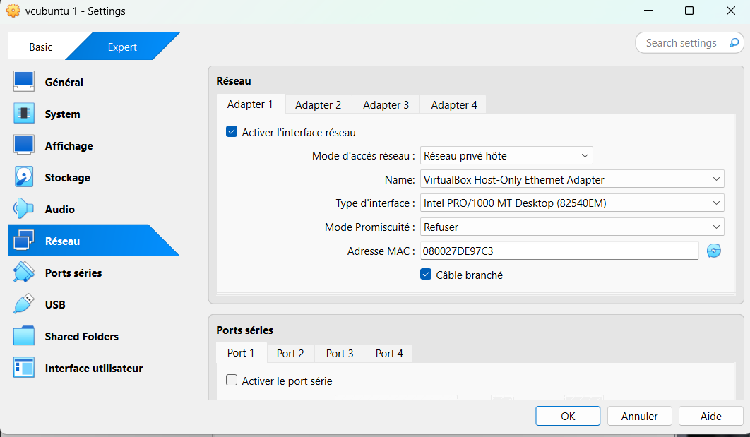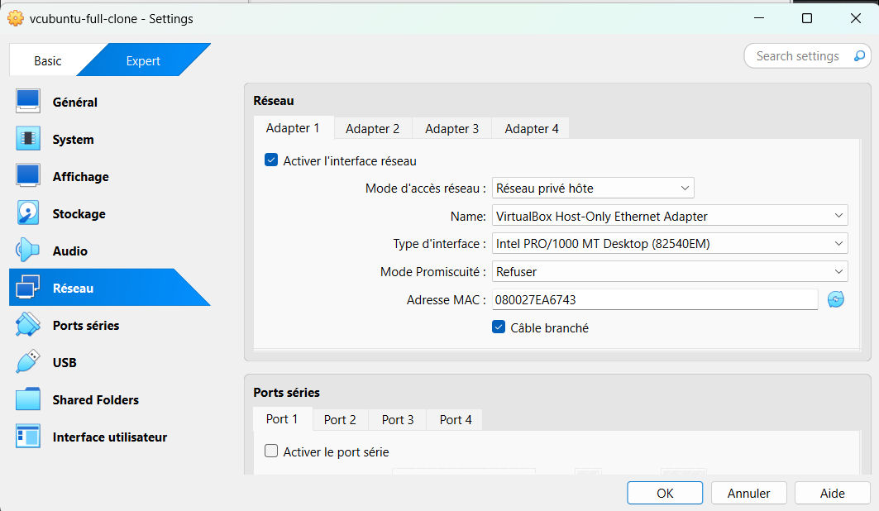
6.2 Vérification et tests du Host-Only
17.
Machine | Adresse IP | Masque réseau
Machine hôte | 192.168.56.1 | 255.255.255.0
VM1 | 192.168.56.101 | 255.255.255.0
VM2 | 192.168.56.102 | 255.255.255.0
Table 7 – Adresse IP et masque réseau des machines
18.
Source | Destination | Ping réussi ? (Oui/Non)
Hôte | VMs | Oui
VMs | Hôte | Oui
VM1 | VM2 | Oui
VMs | Internet (ex. 8.8.8.8) | Non ; Le réseau n'est pas accessible
Table 8 – Résultats des tests de connectivité entre hôte, VM1, VM2 et Internet
7 Port Forwarding
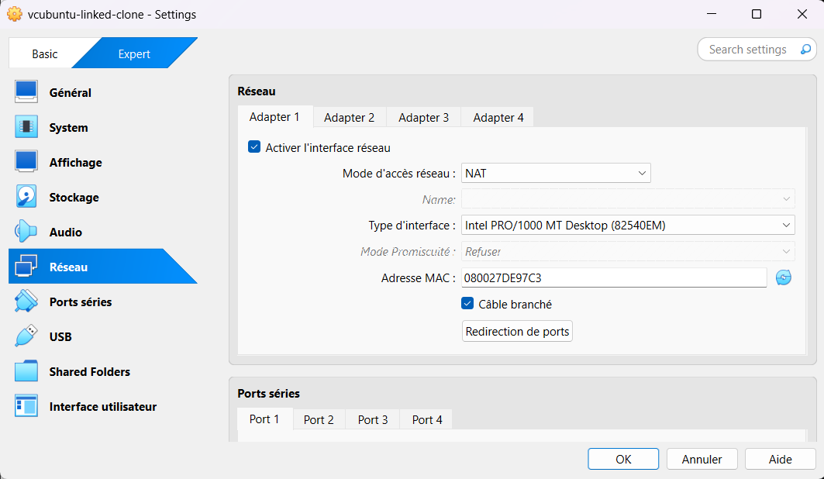
7.1 Installation Apache
19.
sudo apt update
apt install apache2

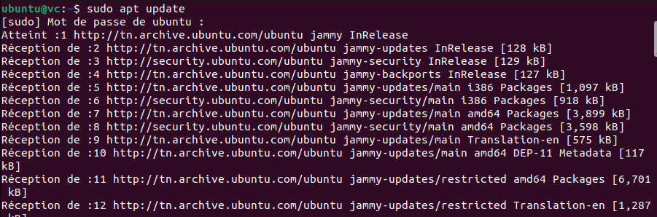
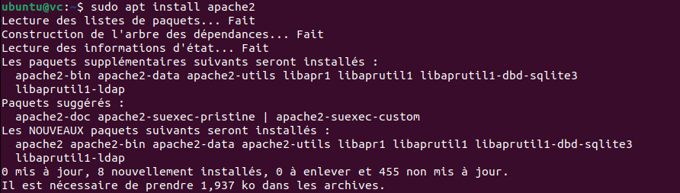
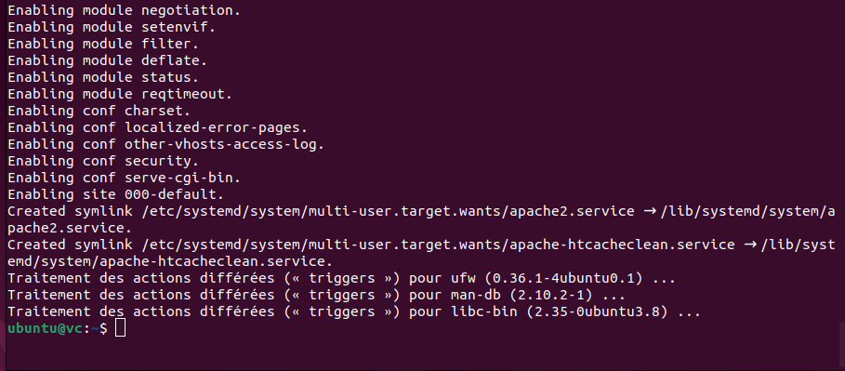

20. Vérifiez le statut du service Apache en tapant l’une des commandes suivantes :
^{sudo systemctl status apache2}
sudo service apache2 status

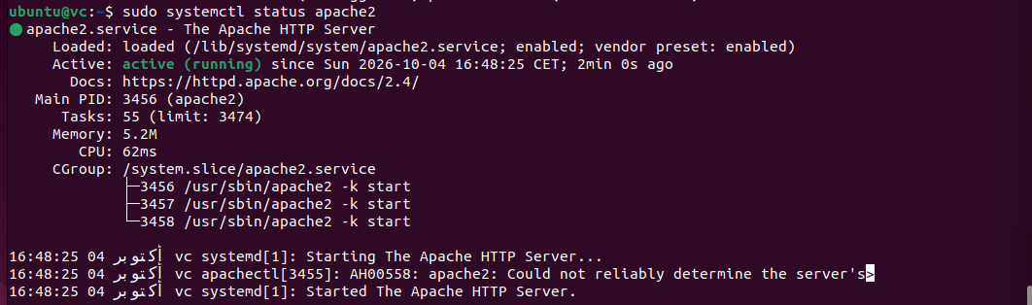
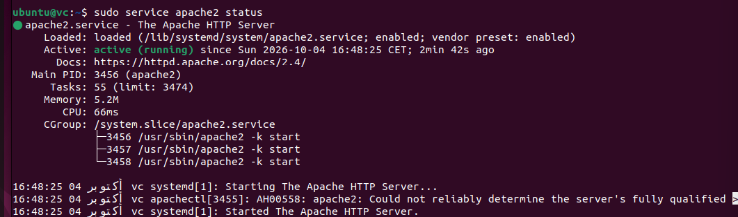

21. Ouvrez le navigateur web sur l’adressse : "http ://localhost :80" (adresse : 127.0.0.1 , port 80) et vérifiez que Apache est bien installé. La page d’accueil Apche2 doit s’afficher
7.2 Accès distant au serveur web
- Est-ce que le serveur web est accessible depuis la machine hôte ?
Non, en mode NAT, le serveur web de la VM n’est pas directement accessible depuis la machine hôte.

7.3 Port Forwarding : Accès distant au serveur web en mode NAT

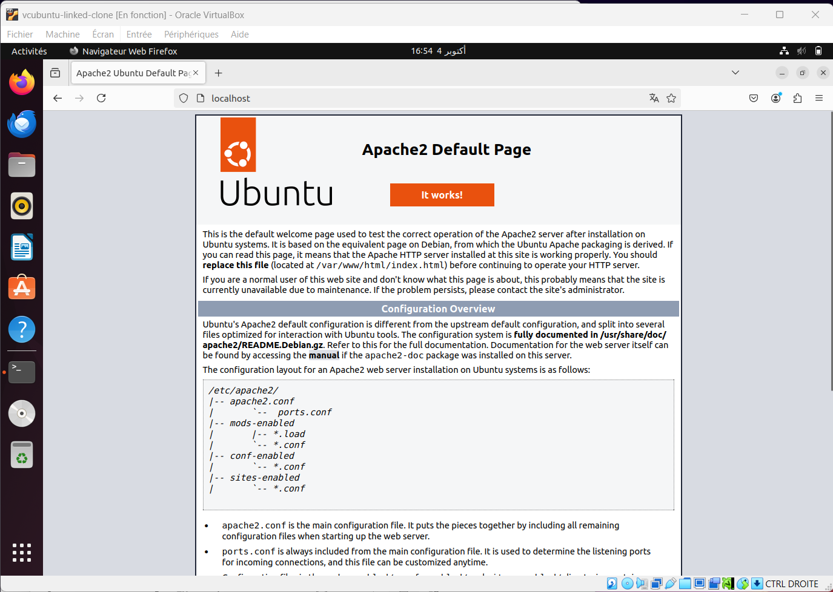
22. L’adresse IP de ma machine physique.
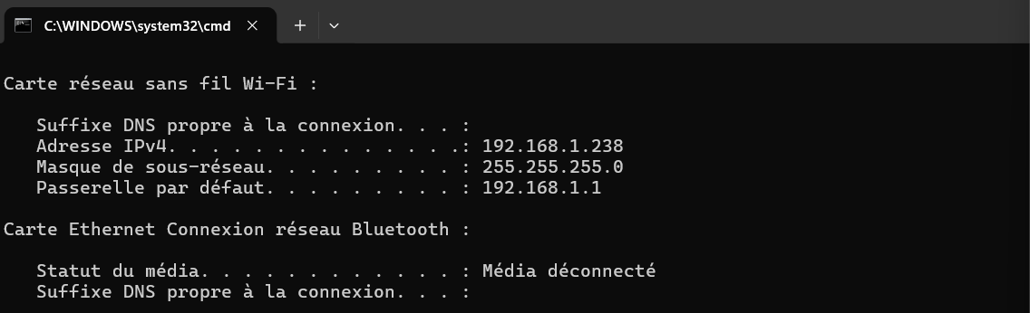
23. Configuration de la VM en mode NAT.
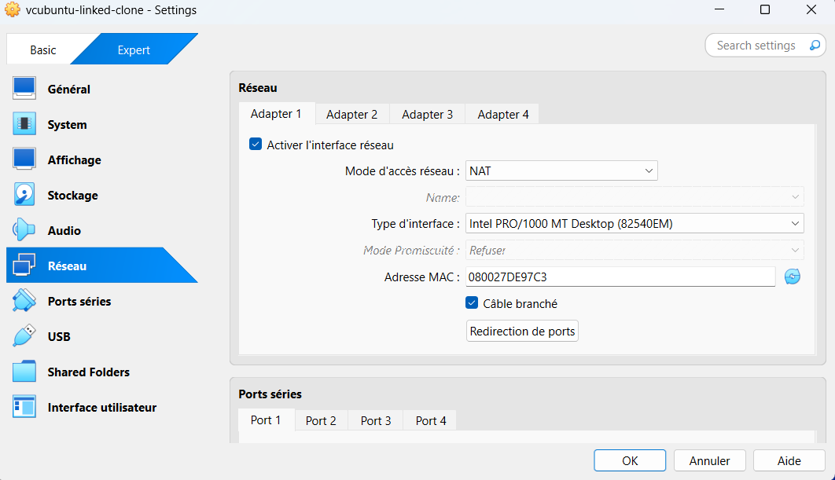

24. Configuration de la règle de redirection de port
